GUÍA PRÁCTICA N°.1: ESPECIFICACIÓN DE REQUERIMIENTOS Y ARQUITECTURA DE SISTEMAS DISTRIBUIDOS

JAMES QUINTERO MOSQUERA

GIORGI JULIAN ORDOÑEZ

ING. ROBINSON GOMEZ

TECNOLOGÍAS BASE: HTML, CSS, JAVASCRIPT, PHP Y MYSQL

MODALIDAD: DESARROLLO GRUPAL

FUNDACIÓN DE ESTUDIOS SUPERIORES FESC

ARQUITECTURA CLIENTE-SERVIDOR
SAN JOSE DE CUCUTA
09 DE FEB. DE 2026
Actividad 1: Planteamiento del Escenario de Software
El proyecto GoApple POS – Sistema Web de Inventario y Punto de Venta (POS) será desarrollado durante el semestre como solución tecnológica para la gestión comercial de pequeños y medianos negocios.
El sistema integrará módulos de:
- Gestión de productos
- Control de inventario en tiempo real
- Registro de ventas (POS)
- Registro de compras
- Generación de facturación
- Administración de usuarios
Debido a que el sistema permitirá la operación simultánea de múltiples usuarios (por ejemplo, varios cajeros registrando ventas al mismo tiempo), se requiere un modelo donde las validaciones críticas y el control de inventario se ejecuten de manera centralizada.
Una arquitectura local o monolítica podría generar inconsistencias en el stock cuando existan ventas concurrentes. Además, depender de un único entorno físico implicaría riesgo de pérdida de datos y limitaciones de escalabilidad.
Por esta razón, GoApple POS será diseñado bajo una arquitectura distribuida cliente-servidor, donde la interfaz, la lógica de negocio y la base de datos podrán separarse físicamente en distintos nodos conectados por red.
La arquitectura distribuida es necesaria para garantizar:
- Integridad transaccional
- Control de concurrencia
- Seguridad de la información
- Escalabilidad futura

Actividad 2: Análisis Estructural y Modelado de Capas
Evaluación Técnica
GoApple POS operará bajo un modelo de 3 capas: presentación, lógica de negocio y datos.
La capa de presentación estará compuesta por el navegador web, utilizando HTML, CSS y JavaScript, el cual enviará peticiones HTTP al servidor.
La capa de lógica de negocio se ejecutará en un servidor Hostgator utilizando PHP. En esta capa se procesarán reglas como:
- Validación de disponibilidad de inventario
- Cálculo de totales e impuestos
- Confirmación de ventas
- Registro de compras
- Autenticación de usuarios
La capa de datos estará conformada por MySQL, encargado de almacenar productos, ventas, compras y usuarios, garantizando integridad referencial y consistencia mediante transacciones.
El modelo de 3 capas es más adecuado que uno de 2 capas porque:
- Evita que el cliente acceda directamente a la base de datos
- Centraliza las reglas de negocio
- Mejora la seguridad
- Facilita la distribución física futura del sistema

Métricas de Diseño
Latencia:
La comunicación entre cliente y servidor introduce una latencia mínima asociada al transporte HTTP. Sin embargo, este impacto es aceptable y puede optimizarse mediante consultas SQL eficientes y uso adecuado de índices.
Acoplamiento:
El sistema presenta bajo acoplamiento, ya que la interfaz no depende directamente de la base de datos, sino de una capa intermedia (backend). Esto permite modificar la base de datos sin afectar la interfaz.

Escalabilidad:
La arquitectura permite escalabilidad horizontal. El servidor web puede replicarse para soportar mayor tráfico y la base de datos puede optimizarse o migrarse sin alterar la capa de presentación.

Actividad 3: Delimitación de Procesos de Negocio Remotos

Lógica de Servidor (HostGator / PHP)
Se determinan los procesos que serán ejecutados en el servidor web alojado en HostGator, utilizando el lenguaje PHP. Entre estos procesos se encuentran:
- Validación de datos enviados desde el cliente.
- Procesamiento de información recibida mediante solicitudes HTTP.
- Transformación de datos en formato JSON.
- Comunicación con la base de datos MySQL para almacenamiento y consulta de información.
- Generación de respuestas dinámicas que serán enviadas al navegador del usuario.
El servidor ejecuta scripts PHP ubicados en el proyecto web, permitiendo procesar la lógica del sistema y responder a las solicitudes del cliente.

Lógica de Cliente (Navegador Web)
La lógica de cliente se ejecuta en el navegador del usuario mediante tecnologías web como:
- HTML para la estructura de la interfaz.
- CSS para el diseño visual.
- JavaScript para la interacción del usuario.
Las funciones principales del cliente son:
- Mostrar la interfaz gráfica del sistema.
- Capturar datos ingresados por el usuario.
- Enviar solicitudes al servidor mediante HTTP o AJAX.
- Mostrar las respuestas generadas por el servidor.

Actividad 4: Diseño del Payload y Diagrama de Secuencia
Estructura de Datos (Payload)
La comunicación entre el cliente y el servidor se realiza mediante solicitudes HTTP utilizando datos estructurados en formato JSON.
Ejemplo de estructura de datos enviada o recibida:
{
"servicio": "Auth_Global",
"status": "Conectado",
"latencia": "20ms"
}
En el servidor PHP, estos datos pueden ser procesados mediante la función:
- json_decode()
la cual transforma la cadena JSON en un objeto manipulable dentro de la aplicación. Este mecanismo permite una comunicación eficiente entre el navegador y el servidor.

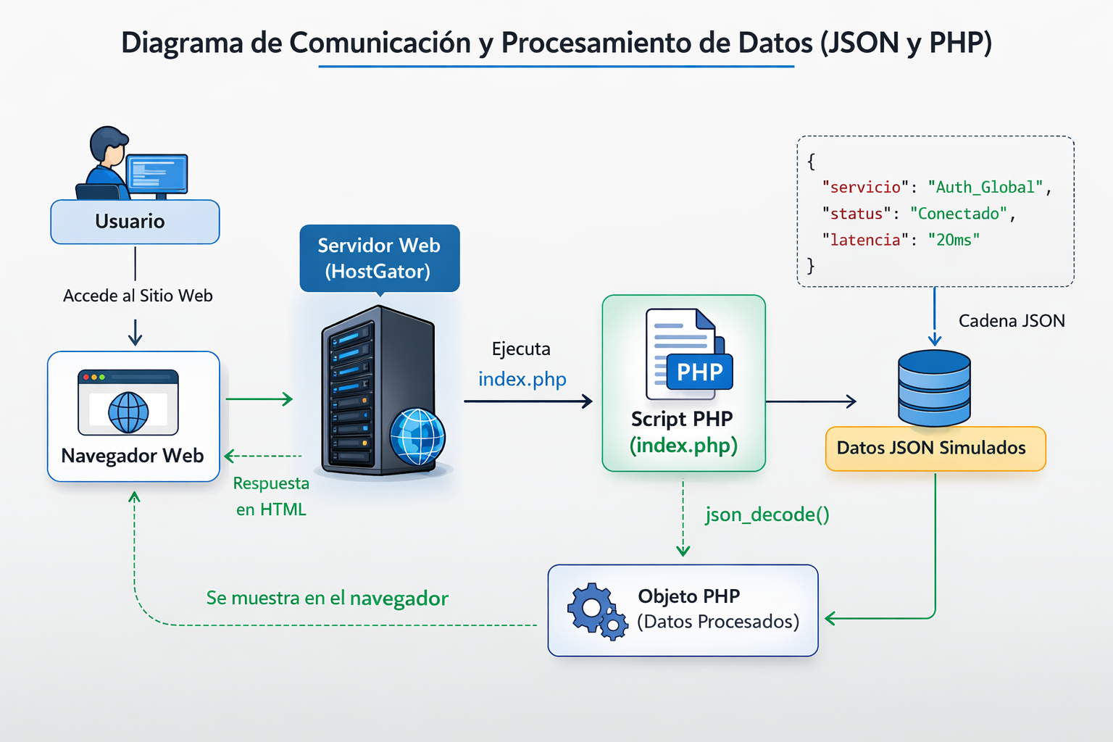

Modelado UML
El diagrama de secuencia representará la interacción entre:
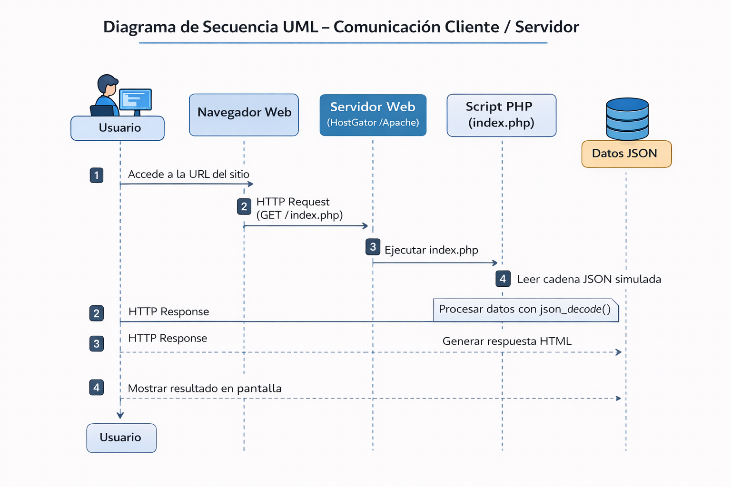
El proceso de comunicación entre cliente y servidor sigue el siguiente flujo:
- El usuario accede al sitio web desde su navegador.
- El navegador envía una solicitud HTTP al servidor.
- El servidor ejecuta el script PHP correspondiente.
- El script PHP procesa los datos recibidos (por ejemplo JSON).
- El servidor genera una respuesta.
- El navegador recibe la respuesta y muestra el resultado al usuario.
Este flujo representa el modelo Request / Response, base del funcionamiento de aplicaciones web modernas.
Evidencia Del Producto:

Sincronización del Proyecto
Se consolida la información del proyecto en un documento técnico que incluye:
- Descripción de la arquitectura del sistema.
- Definición de los procesos de cliente y servidor.
- Diagramas de comunicación y flujo de datos.
- Evidencias del desarrollo y pruebas realizadas.
